НАО «КАРАГАНДИНСКИЙ ТЕХНИЧЕСКИЙ УНИВЕРСИТЕТ
ИМЕНИ АБЫЛКАСА САГИНОВА»

Кафедра кибербезопасность и искуственный интеллект

ЛАБОРАТОРНАЯ
РАБОТА №1

по дисциплине «Введение в базы данных»
Тема:Ознакомление с интерфейсом СУБД MS SQL Server. Утилиты, входящие в состав СУБД

Принял:
Жакина М.
__________________________
(подпись) (дата)
Выполнил:
ст.гр. СИБ-23-8 Епифанов А. А.

Караганда 2025
Лабораторная работа № 1

Тема: "Ознакомление с интерфейсом СУБД MS SQL Server. Утилиты, входящие в состав СУБД"

Цель работы: Приобрести практические навыки работы в среде разработки баз данных MS SQL Server и усвоить способы управления базами данных;

Задания

1. Изучите утилиту SQL Server Configuration.

1.1 Запустите утилиту SQL Server Configuration Manager и с ее помощью определите список запущенных на сервере служб. Запишите этот список в отчет.

1.2 На сервере с установленным MS SQL Server 2008 с помощью утилиты Services определите параметры запуска служб MS SQL Server и запишите их в отчет. (Если нет доступа к утилите Services, то при помощи SQL Server Configuration Manager).

1.3 Определите, с помощью каких сетевых библиотек может быть установлено соединение с MS SQL Server (см. пример рис). Какие библиотеки являются активными в момент запуска? Запишите эту информацию в отчет.
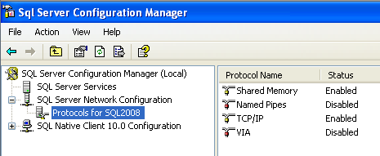

Рис. Протоколы на стороне сервера, через которые к нему можно подключаться
1.4 При помощи SQL Server Configuration Manager определите, на основе каких сетевых библиотек клиент может подключаться к MS SQL Server (см. пример рис). Запишите список библиотек в отчет.

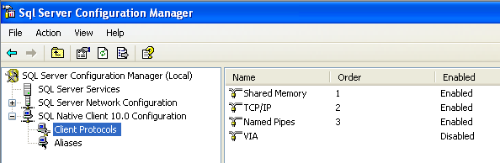

Рис. Протоколы на стороне клиента, через которые он может подключаться к серверу

2. Установите соединение с SQL сервером.
2.1 На рабочей станции запустите SQL Server Management Studio и выберите из списка логическое имя сервера, запущенного на вашем компьютере. Если нужного сервера нет в списке, то можно выбрать <Browse for more…> и найти требуемый сервер в списке серверов, к которым может быть выполнено подключение.
2.2 Подключитесь к серверу с использованием средств аутентификации MS SQL Server.
2.3 Для того чтобы написать новый запрос необходимо выполнить команду New Query расположенную на панели инструментов SQL Server Management Studio. В результате откроется новая вкладка, которая предоставляет следующие возможности:
- заголовок, в котором указывается логическое имя сервера, текущая база данных и имя пользователя, установившего соединение;
- область запроса, используемая для ввода запросов, передаваемых MS SQL Server;
- область результатов, в которой отображаются результаты выполнения запроса, а способ отображения задается кнопками Messages (в виде текста) и Results (в виде таблицы) соответственно.
2.4 С помощью команды SELECT @@version определите и запищите в отчет информацию об используемой версии MS SQL Server и операционной системы (результат запроса должен быть отображен в текстовом виде).
Примечание: Для выполнения запроса необходимо выполнить команду Query – Execute (F5), а для анализа правильности его синтаксической записи можно воспользоваться командой Query – Parse (Ctrl+F5).
SQL Server Management Studio позволяет открывать несколько окон запросов и работать с несколькими базами данных одновременно. В каждом окне устанавливается собственное соединение с MS SQL Server на основе различных учетных записей пользователей и их паролей. Для создания нового подключения используется команда File – New – Database Engine Query.
Содержимое области запроса текущего подключения может быть сохранено в файле на внешнем носителе командой File – Save.
2.5 При помощи панели Object Explorer определите имена поддерживаемых баз данных и какие базы данных сервера являются системными (для этого нужно развернуть узел Databases в панели Object Explorer). Запишите эту информацию в отчет.

3. Изучите параметры конфигурации MS SQL Server.
Конфигурирование службы MSSQLServer может быть выполнено либо специальной хранимой процедурой, выполняемой в утилите SQL Server Management Studio, либо графическим способом средствами этой же утилиты. Выбор способа не имеет значения, т.к. графический способ осуществляет доступ к системным данным с помощью этой же хранимой процедуры, только в более наглядной форме.
3.1 Для изменения параметров службы с помощью SQL Server Management Studio необходимо выбрать нужный сервер в Object Explorer и в контекстном меню выбрать команду Properties. В появившемся диалоговом окне можно выполнить настройку всех необходимых параметров.
- Отобразите список параметров сервера (пример рис ).

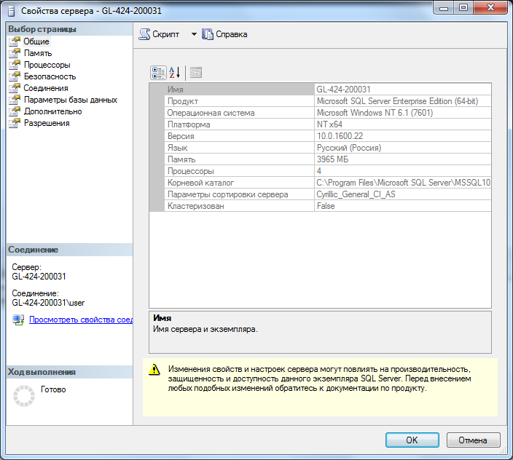

Рис. Свойства MS SQL Server
На вкладке General отображаются основные сведения о системе: версия операционной системы, объем памяти, количество процессоров и др., а также параметры запуска служб сервера.
Вкладка Memory позволяет управлять выделением памяти для выполнения действий MS SQL Server: либо динамическое управление памятью, либо
установить фиксированный размер.
С помощью вкладки Security определяется тип аутентификации пользователей, также определяются параметры аудита доступа к серверу. Можно настроить сервер на использование определенной учетной записи, под которой будет запускаться служба MSSQLServer.
Вкладка Connections позволяет конфигурировать подключения клиентские подключения к серверу. Максимальное количество пользователей, которые могут одновременно подключиться к серверу. Если указано нулевое значение, то их количество составляет 32767.
Вкладка Advanced содержит некоторые общие установки сервера. Например, определяется язык по умолчанию для сообщений сервера или регулируется поддержка 2000 года, которая определяет, как будут интерпретироваться две последние цифры года.
С помощью вкладки Database Settings указываются настройки вновь создаваемых баз данных: параметры индексов и работы с устройствами резервного копирования, время восстановления базы данных.
3.2 Определите и запишите в отчет корневой каталог сервера, количество процессоров в системе, тип аутентификации пользователей и максимальное количество пользователей, поддерживаемых сервером.
3.3 Изучите остальные свойства MS SQL Server, доступные в этом диалоге.

4. Создать базу данных с именем Stud_<фио_студента>_1 средствами СУБД MS SQL Server с журналом средствами SQL Server Management Studio и с именем Stud_<фио_студента>_2 средствами Query Editor и запишите в отчет результаты выполнения процедуры sp_helpdb …. Для созданных вами БД

5. Создайте резервную копию одной из созданных вами БД и отобразите в отчете результат выполнения оператора BACKUP.

6. Переименуйте созданную Вами базу данных Stud_<фио_студента>_1 в Stud_<фио_студента> и отобразите в отчете результат выполнения оператора переименования

7. Определите сведения о дисковом пространстве, занимаемом созданной вами БД. Сожмите базу данных так, чтобы она содержала только 25% пространства, доступного ей на текущий момент.

8. Удалите созданную вами базу данных с именем Stud_<фио_студента>_2 и отобразите в отчете результат выполнения оператора удаления

9. Отключить/подключить созданную вами БД Stud_<фио_студента> от сервера. Если БД создавалась на жестком диске, то переместить ее на резервный носитель и отобразите в отчете результат выполнения оператора

Решение:
1.1 Открываем SQL Server Configuration Manager и в разделе SQL Server Services просматриваем перечень работающих на сервере служб.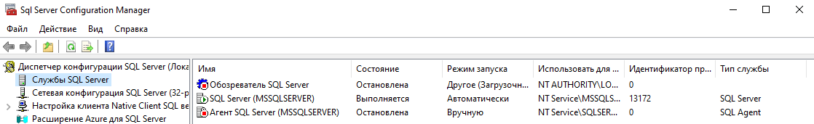
Список запущенных на сервере служб:
1. Обозреватель SQL Server
2. SQL Server
3. Агент SQL Server

1.2 Проверяем параметры запуска служб MS SQL Server, открыв окно „Службы“ и выбрав нужные из списка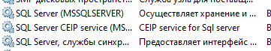

1.3 Для проверки, через какие сетевые библиотеки возможно установление соединения, открываем SQL Server Configuration Manager, переходим во вкладку Сетевая конфигурация SQL Server и выбираем раздел Протоколы для MSSQLSERVER
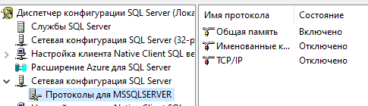
Сетевые библиотеки:
1. Общая память - Активная
2. Именованные каналы
3. TCP/IP

1.4 Так как SQL Native Client не установлен, по умолчанию применяются доступные протоколы сервера.

2.1 Открываем MS SQL Server Management Studio, указываем имя сервера, в поле Authentication выбираем вариант „Проверка подлинности Windows“ и устанавливаем флажок в параметре Trust Server Certificate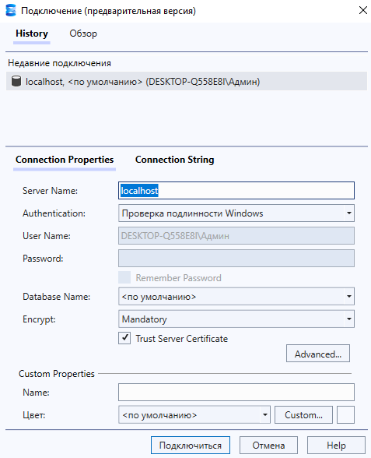

2.2 В окне обозревателя объектов отображается логическое имя сервера, в нашем случае это — localhost
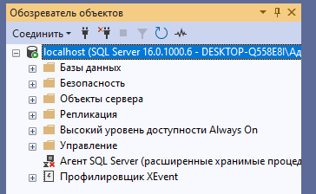

2.3 Подключение уже совершено.
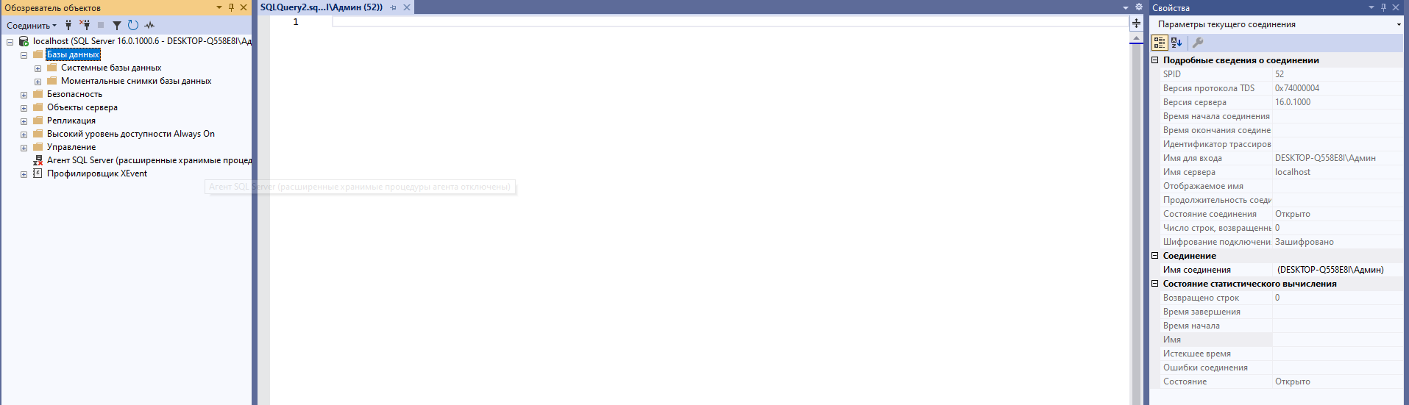

2.4 Нажимаем на кнопку создать запрос после вводим в поле select @@version и нажимаем F5 после получаем ниже вывод в текстовом виде.
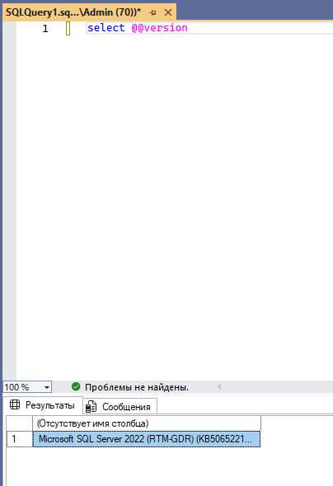
2.5 Через обозреватель объектов просматриваем список доступных баз данных. Системные базы находятся в каталоге Системные базы данных.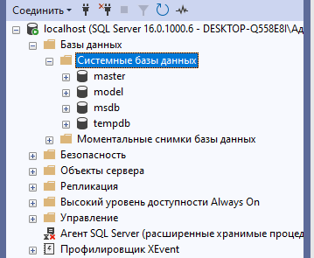

Системные базы данных:
- master
- model
- msdb
- tempdb

3.1 В качестве примера выбираем базу данных master, щёлкаем по ней правой кнопкой мыши и открываем Свойства. В появившемся окне отображается вся необходимая информация о выбранной базе данных
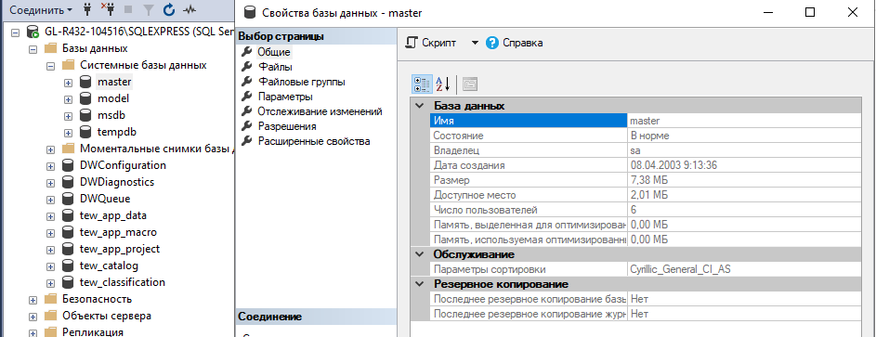

3.2 Корневой каталог сервера хранится по адресу:
D:\123\MSSQL16.SQLEXPRESS\MSSQL\DATA
Тип аутентификации: Windows Authentication
Количество процессоров в системе: 8
Максимальное количество пользователей: 32767

4. В обозревателе объектов щёлкаем правой кнопкой по разделу Базы данных и выбираем пункт Создать базу данных. Заполняем необходимые поля и подтверждаем нажатием кнопки ОК. Далее создаём новый запрос и вводим команду CREATE DATABASE <Имя_БД>, после чего выполняем её клавишей F5.

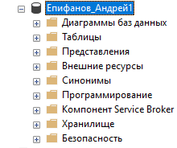
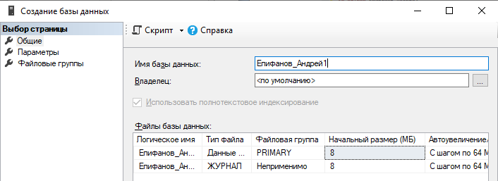

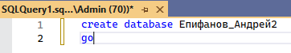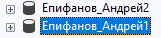

В окне запросов вводим команду sp_helpdb 'имя_первой_БД'. Аналогично в том же окне выполняем sp_helpdb 'имя_второй_БД' и запускаем выполнение с помощью клавиши F5.
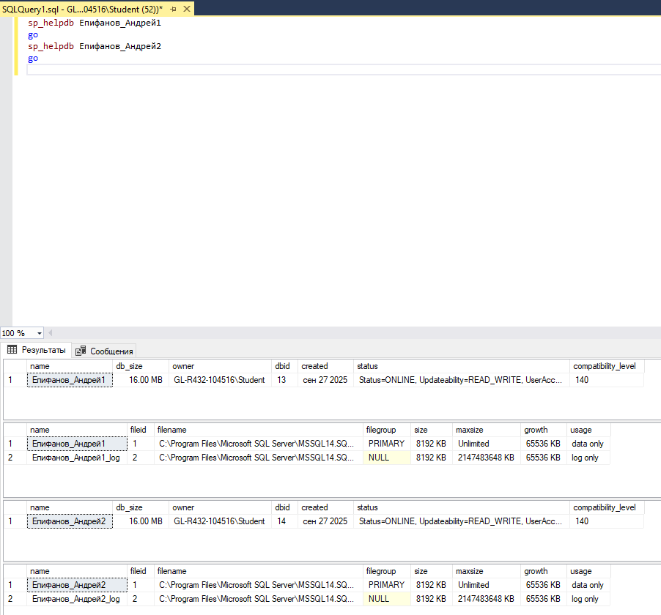

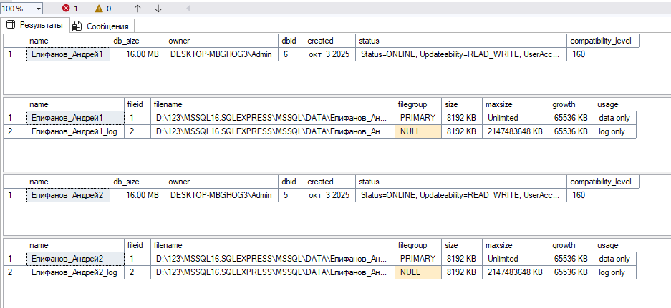

5. В обозревателе объектов щёлкаем правой кнопкой по нужной базе данных, выбираем пункт Задачи → Создать резервную копию, после чего подтверждаем действие нажатием ОК.
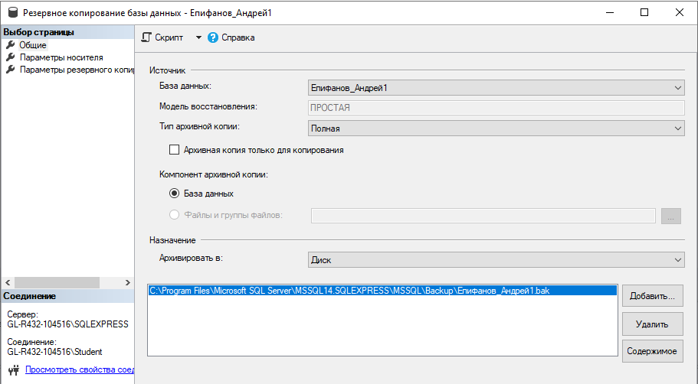
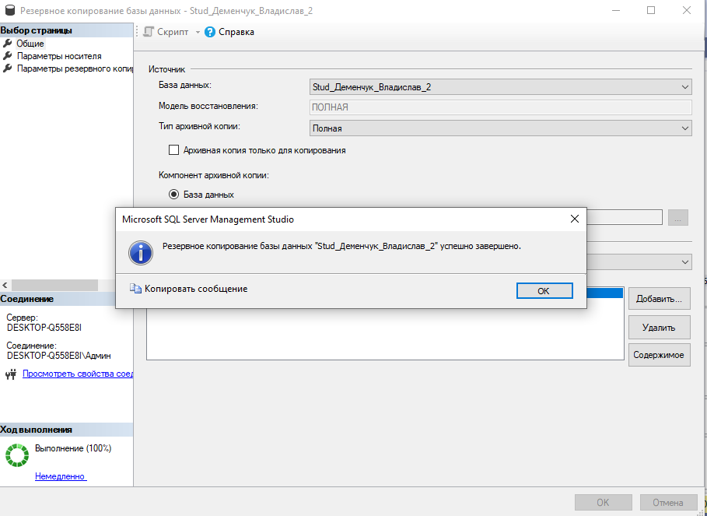

6. Для переименования первой созданной базы данных используем окно запросов, где выполняем команду:
ALTER DATABASE [старое_имя_БД] MODIFY NAME = [новое_имя_БД].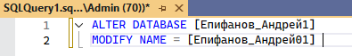
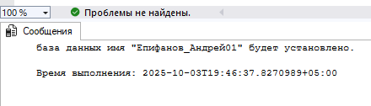

7. Чтобы узнать объём занятого дискового пространства базой данных, щёлкаем по ней правой кнопкой мыши, затем выбираем пункт Отчёты → Стандартные отчёты → Использование дискового пространства.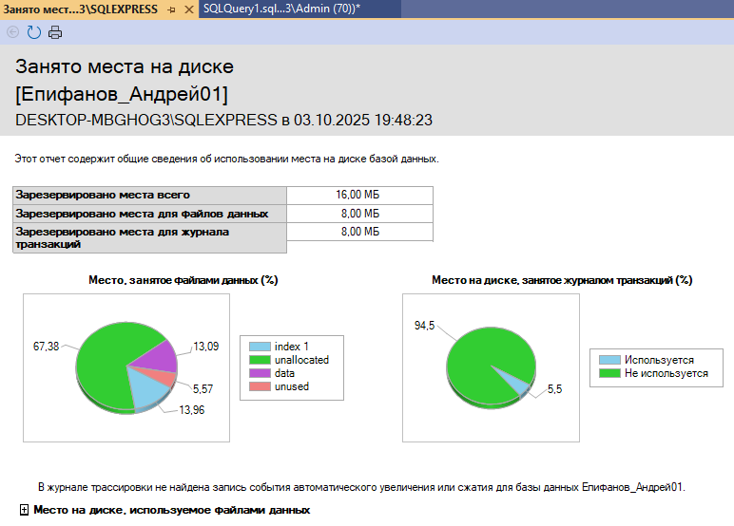

Далее выполняем сжатие базы данных, ограничив её до 25% от допустимого текущего объёма. Для этого щёлкаем правой кнопкой по базе, выбираем Задачи → Сжать → База данных и в открывшемся окне устанавливаем значение 25%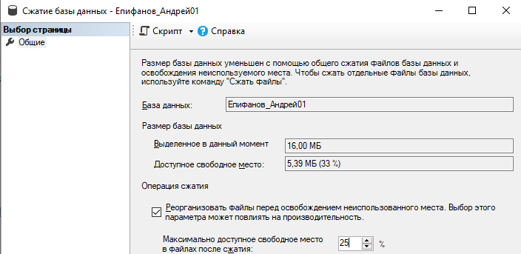

После сжатия осуществляем запрос:
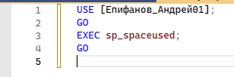

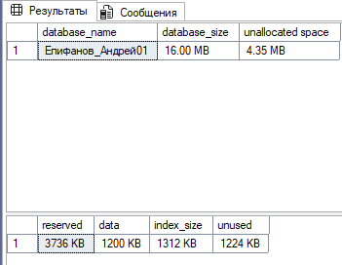

8. Удаляем базу данных введя команду в запрос – drop database «название бд» и жмём F5
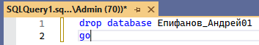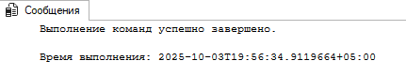

9. Отключает базу данных через обозреватель объектов, и переносим в другую папку.
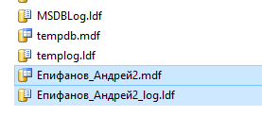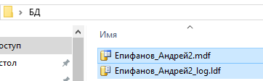

Контрольные вопросы
- Характеристика версий СУБД MS SQL Server
- Express – бесплатная редакция с ограниченными возможностями и ресурсами.
- Developer – бесплатная версия с полным функционалом, предназначена для разработки и тестирования.
- Standard – редакция для организаций среднего уровня, включает основные функции.
- Enterprise – максимально функциональная версия с поддержкой кластеров, аналитики и расширенных возможностей.
- Характеристики инструментальных средств MS SQL Server
- SSMS (SQL Server Management Studio) – инструмент для администрирования сервера и выполнения запросов.
- SSDT (SQL Server Data Tools) – среда для проектирования баз данных и решений BI.
- Profiler – средство для анализа и отслеживания выполнения запросов.
- Configuration Manager – утилита для управления службами и сетевыми протоколами SQL Server.
- SQL Server Agent – компонент для автоматизации выполнения заданий и расписаний.
- Что представляет собой БД SQL Server?
Это структурированный набор данных, хранящийся в файлах (основной .mdf и журнал транзакций .ldf), включающий таблицы, индексы и прочие объекты базы данных.
- Объекты базы данных SQL Server
К основным объектам относятся: таблицы, индексы, представления, хранимые процедуры, триггеры, функции, схемы, пользователи и роли.
- Способы создания баз данных в СУБД MS SQL Server?
- Через графический интерфейс SSMS (опция New Database).
- С помощью T-SQL команды CREATE DATABASE.
- Путём восстановления базы из резервной копии (Restore).

